Sol y Playa en Puerto Rico

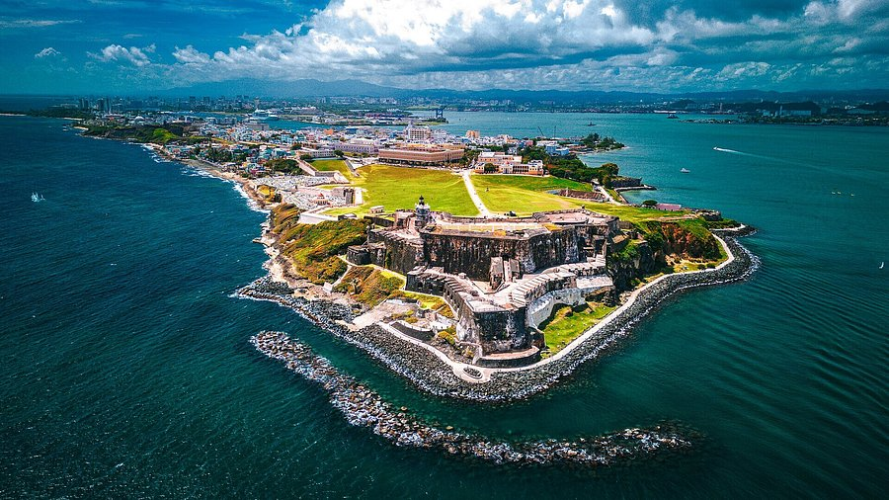
Vigencia:
1 Mayo – 15 Diciembre 2026

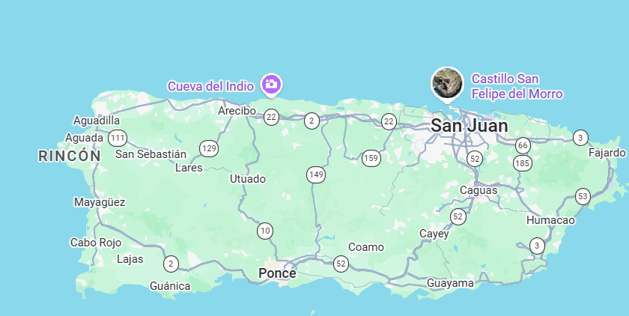
Sitios a visitar
- San Juan

Día 1: MEXICO – SAN JUAN
Llegada al Aeropuerto Internacional de Guadalajara Miguel Hidalgo y Costilla (GDL) por su cuenta, abordaremos el vuelo con destino a San Juan, Puerto Rico. Llegada al Aeropuerto de San Juan (SJU). Al llegar tomar su traslado al hotel seleccionado donde podrá realizar su check in.
Día 2: Paseo por la Bahía al Atardecer
En este increíble tour de 90 minutos, podrás ver impresionantes puntos de interés como el Paseo La Princesa, la Mansión del Gobernador, las imponentes Murallas Fortificadas de San Juan y la Destilería Bacardí. Captura fotos únicas mientras disfrutas de la cálida brisa caribeña. Ver el Viejo San Juan desde el agua agrega una nueva dimensión a la experiencia, ya que te sitúa en la misma perspectiva que los piratas tenían cuando querían conquistar nuestra isla hace 500 años.
Día 3: DÍA LIBRE
Opcional
Aventura Bioluminiscente en Kayak
Experimenta un relajante tour en kayak al atardecer hacia la fascinante laguna de la Reserva Natural Las Cabezas de San Juan. Remarás bajo el cielo nocturno y frente al histórico faro de Fajardo mientras tocas aguas que brillan con organismos bioluminiscentes, una de las cinco lagunas de este tipo en el mundo, y tres de ellas se encuentran en Puerto Rico.
Día 4: Día libre
Opcional
Paseo a Caballo por el Campo
Montarás hermosos caballos Paso Fino a través de 2,200 acres del campo de Puerto Rico en animales dóciles pero enérgicos, adecuados para principiantes, intermedios y jinetes avanzados. Comenzamos con una lección básica de equitación y una orientación sobre seguridad. Una vez montados, la excursión de dos horas inicia, recorriendo mesetas, alrededor de lagos y a través de bosques subtropicales. Hacemos una breve pausa a mitad del recorrido para que los caballos y los participantes puedan descansar. Luego, regresamos al área de recepción disfrutando de los sonidos y vistas de la fauna local. Se requiere firmar un formulario de exención de responsabilidad.
Día 5: SAN JUAN – AEROPUERTO
Traslado del hotel hacia el aeropuerto Internacional para abordar vuelo de regreso a la Ciudad de origen.
Categoría | Hotel | Ciudad | Pais
Turista | Courtyard San Juan Miramar | San Juan | Puerto Rico

Costo desde por persona.

$1,295.00 USD/SGL
$745.00 USD/DBL
$565.00 USD/TPL

Incluye
- 4 noches de alojamiento en el hotel seleccionado
- Recibimiento personalizado
- Itinerario de viaje
- Traslados Apto – Htl- Apto
- Paseo por la Bahía al Atardecer
- Asistencia al Viajero
- Mochila

No incluye
- Vuelos Internacionales
- Propinas u otros servicios

